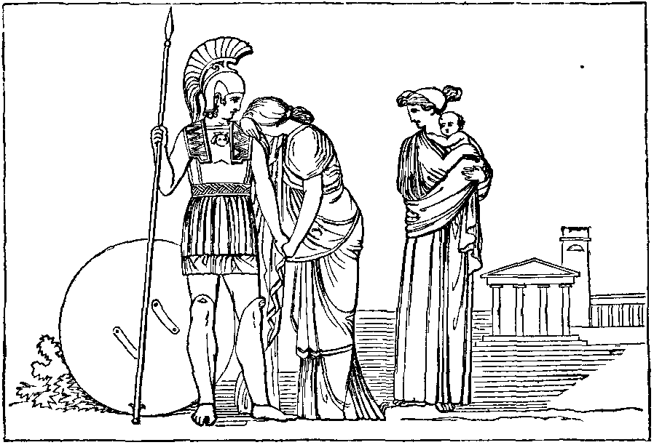

***ΡΑΨΩΔΙΑ Ζ 369-529 Ο Έκτορας στην Τροία***

**ΔΟΜΗ-ΕΝΟΤΗΤΕΣ**

1. 369-389: ο Έκτορας αναζητά την Ανδρομάχη στο παλάτι
2. 390-494: συνάντηση Έκτορα- Ανδρομάχης
3. 495-502: θρήνος για τον Έκτορα
4. 503-529: ο Έκτορας συναντά τον Πάρη. Επίλογος.

**ΑΝΑΛΥΤΙΚΗ ΕΠΕΞΕΡΓΑΣΙΑ**

**Ενότητα 1**

* Ενώ ο Έκτορας αναζητά τη γυναίκα του στο χώρο της, στο παλάτι, η Ανδρομάχη, από αγωνία και φόβο βρίσκεται στα τείχη, στο χώρο του άντρα της.
* Στο λόγο του προς τις δούλες δείχνει την αγωνία του με τα **άστοχα ερωτήματα** των στίχων 378-380.
* Άστοχα ερωτήματα είναι αυτά που δε μας αποκαλύπτουν την αλήθεια, αλλά χρειάζεται να απορριφθούν ένα-ένα ώστε να φανεί στο τέλος η αλήθεια.
* Αποτελούν **επιβράδυνση.**
* Τα άστοχα ερωτήματα αποτελούν κλασικό μοτίβο στα δημοτικά μας τραγούδια. Έτσι ενισχύεται η άποψη για τον προφορικό χαρακτήρα της επικής ποίησης.
* Στ.373,374,386-388( ειδικά η παρομοίωση του388): στους στίχους αυτούς δίνεται με έμμεσο τρόπο χαρακτήρας και το ήθος της Ανδρομάχης. Πρόκειται για μια γυναίκα που αγωνιά για τη ζωή του άντρα της, τον αγαπά και νοιάζεται γι’ αυτόν.

**Ενότητα 2**

* Η συνάντηση των δυο συζύγων γίνεται τυχαία. Ο Όμηρος επινοεί αυτό το τέχνασμα για να **επιβραδύνει** τη σκηνή και να δημιουργήσει αγωνία και προσμονή για τη συνάντηση. Το τέχνασμα είναι πως ενώ ο Έκτορας αναζητά την Ανδρομάχη στο δώμα της εκείνη τον αναζητά στα τείχη και μετά την επιβράδυνση των άστοχων ερωτημάτων του, συναντώνται τυχαία στο δρόμο. Έτσι τονίζεται η σημασία αυτού που περιμένουμε, δηλαδή της συνομιλίας τους. Η ανησυχία της Ανδρομάχης την σπρώχνει στα τείχη- χώρο του Έκτορα και η επιθυμία του Έκτορα να δει τους δικούς του τον σπρώχνει στο παλάτι- χώρο της Ανδρομάχης. Η συνάντησή τους μοιάζει να ματαιώνεται. Ο ποιητής παίζει με την αγωνία των ακροατών και ξαφνικά από σύμπτωση τους βάζει να συναντιούνται στο μέσο του δρόμου, στις Σκαιές Πύλες. Οι πύλες αυτές, όπου ενώνεται ο χώρος του στρατιώτη Έκτορα και ο χώρος του άμαχου πληθυσμού, είναι σημαδιακές για το ζευγάρι. Από αυτές θα δει στη Χ ραψωδία η Ανδρομάχη τον άντρα της νεκρό (*διακριτική προσήμανση*).
* **393-403**: ο Όμηρος σταματά για λίγο τη δράση και δίνει στοιχεία για την Ανδρομάχη και το γιο της.
* Φωτίζει έτσι δυο από τους πρωταγωνιστές της σκηνής. Μας παρουσιάζει την Ανδρομάχη με μια τρυφερή εικόνα όπου η τροφός κρατά το βρέφος στην αγκαλιά της.
* Επίσης την ονομάζει πολύδωρη (**πολιτιστικό στοιχείο της εποχής**), διότι ο Έκτορας για να την παντρευτεί έδωσε πολλά δώρα στον πατέρα της.
* Μας πληροφορεί για τη βασιλική καταγωγή της και τέλος με **μια παρομοίωση** μας παρουσιάζει το γιο του Έκτορα. Το παιδί λάμπει σαν όμορφο αστέρι.
* Τα δυο του ονόματα έχουν ξεχωριστή σημασία. Το πρώτο (Σκαμάνδριος) τον συνδέει με τον τόπο του, ενώ το δεύτερο (Αστυάνακτας= βασιλιάς της πόλης, βλ. σχόλιο βιβλίου σελ. 72) έχει τιμητικό χαρακτήρα. Έτσι τον αποκαλούσαν οι Τρώες για να τιμήσουν τον πατέρα του, τον υπερασπιστή της Τροίας. Το δεύτερο αυτό όνομα συμπυκνώνει την κοινή γνώμη.
* 404-405: η εικόνα περιγράφεται με *κινηματογραφικό τρόπο.*
* Ο ποιητής μας παρουσιάζει στην αρχή το σκηνικό (392-394), στη συνέχεια προχωρά στους πρωταγωνιστές(394-403)και εστιάζει στις κινήσεις πριν καταλήξει στο βλέμμα και την έκφραση του προσώπου του Έκτορα (404-405).
* Εδώ έχουμε μια ανθρώπινη στιγμή του ήρωα. Το πρόσωπό του πολεμιστή γλυκαίνει καθώς αντικρίζει το γιο του και χαμογελά. Βλέπουμε έναν ήρωα ήρεμο, με πατρικά αισθήματα αγάπης.
* Η Ανδρομάχη δακρύζει και του πιάνει το χέρι. Αυτά είναι στοιχεία που φανερώνουν τη συγκίνηση, την αγάπη, την τρυφερότητά της.
* Ο ποιητής μας δίνει μια συγκινητική οικογενειακή σκηνή χωρίς εξάρσεις και λεπτομέρειες. Οι συγκρατημένες τους κινήσεις (χαμόγελο Έκτορα, πιάσιμο χεριού από Ανδρομάχη) μας αποκαλύπτουν την ποιότητα του δεσμού τους. Δε χρειάζονται παραπάνω πράγματα.

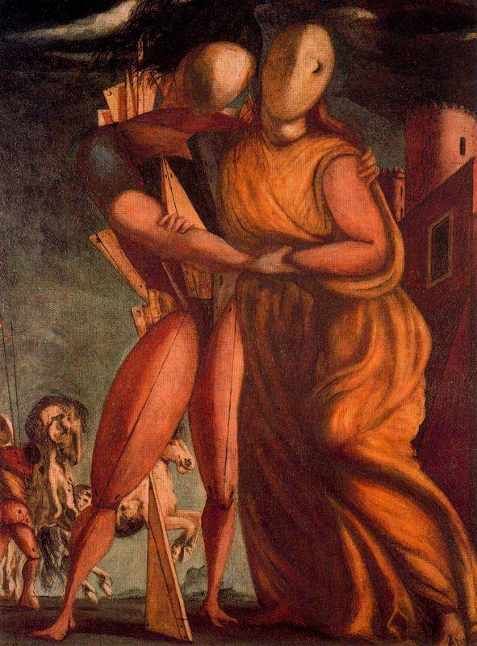

* ***406-439: Λόγος Ανδρομάχης***
* ο λόγος της αρχίζει με ένα επιφώνημα (Οϊμέ!). αυτό υποδηλώνει πως ο λόγος της είναι συναισθηματικά φορτισμένος.
* Ο σκοπός της είναι να κρατήσει τον άντρα της μακριά από τη μάχη.
* Για να τον πείσει χρησιμοποιεί **επιχειρήματα συναισθηματικού χαρακτήρα** και του προτείνει μάλιστα και σχέδιο αμυντικής τακτικής.
* Τα επιχειρήματα αυτά κινούνται σε τρία χρονικά επίπεδα: **παρόν, παρελθόν και μέλλον.**
* Έτσι μπορούμε να χωρίσουμε το λόγο της στις ακόλουθες ενότητες:

1. **406-413**: ***«Προβλέψεις και φόβοι για το μέλλον»*** (επιχειρήματα από το μέλλον).

Αυτοί είναι οι φόβοι της που θέλει να αποφύγει.

* Αναφέρεται στην ορφάνια του γιου της και στη χηρεία της.
* Την έντονη ταραχή της φανερώνουν οι διασκελισμοί των έξι πρώτων στίχων.
* Τα λόγια της αποτελούν **προσήμανση**

1. **413-428**: ***«Αναδρομή στο τραγικό παρελθόν της»*** (επιχειρήματα από το παρελθόν).

* Αναφέρεται σε όσα είχε και όσα έχασε. Μετά το χαμό των δικών της από τον Αχιλλέα, τώρα κινδυνεύει να χάσει το μοναδικό της στήριγμα.
* Εδώ ο ποιητής με επική άνεση μας δίνει την ιστορία της οικογένειας της Ανδρομάχης.
* Επίσης αναφέρεται στον Αχιλλέα, δείχνοντας άλλη μια φορά τη συμπάθειά του γι’ αυτόν, αφού μας τον παρουσιάζει τρυφερό, ιπποτικό και γενναίο. Ο Αχιλλέας δε σκυλεύει το νεκρό πατέρα της Ανδρομάχης, για να μην τον ατιμάσει.
* Ο Όμηρος αναφέρεται στον Αχιλλέα για να μην ξεχάσουμε ποιος είναι ο κεντρικός ήρωας του έπους, αλλά κυρίως για να δείξει την τραγικότητα της Ανδρομάχης, αφού ο ρόλος που παίζει στη ζωή της ο Αχιλλέας είναι καταλυτικός: σκοτώνει το γονιό της και τον άντρα της (**επική ειρωνεία**).
* Η εκτενής αναφορά στο παρελθόν της αποτελεί **επιβράδυνση**.
* Επίσης εδώ έχουμε **πολιτιστικά στοιχεία** της εποχής: όταν κυριεύεται μια πόλη οι άνδρες θανατώνονται ενώ οι γυναίκες πιάνονται αιχμάλωτες και μεταφέρονται μαζί με τα άλλα λάφυρα και χρησιμοποιούνται ή πουλιούνται ως σκλάβες. Μπορούν να γλιτώσουν τη δουλεία αν κάποιος δικός της τις εξαγοράσει με λύτρα ( μητέρα Ανδρομάχης, Χρυσηίδα).

1. **429-430**: (*επιχειρήματα από το παρόν).* **Είναι όσα έχει τώρα.**
2. **431-432**: **«Επίκληση»**(*μέλλον)*: αρχίζει και τελειώνει με ό,τι φοβάται.
3. **433- 439:** **« Πρόταση- το αμυντικό σχέδιο»**. Του προτείνει να μείνει στην Τροία και να ακολουθήσει αμυντική τακτική.

* Οι αιτίες που έκαναν το λόγο της συναισθηματικό ( αγαπά τον άντρα της, φοβάται για τη ζωή του, για το μέλλον του παιδιού της και το δικό της) την κάνουν εφευρετική.
* Το σχέδιο της φαντάζει πολύ λογικό για την ίδια και ρεαλιστικό. Γνωρίζει πως ο άντρας της ως πολεμιστής γενναίος δε θα εγκατέλειπε ποτέ τη μάχη γι’ αυτό του προτείνει μια ενδιάμεση λύση. Με την αμυντική τακτική στα μετόπισθεν , στο αδύναμο σημείο της πόλης, οργανώνει καλύτερα την άμυνά της και δεν παύει να πολεμά.
* Ωστόσο για τον Έκτορα το να αποτραβηχτεί έστω και μ’ αυτόν τον τρόπο από το πεδίο της μάχης ήταν ντροπή και δεν ταίριαζε στο ήθος του.

***441-465: Λόγος Έκτορα***

* ο λόγος του Έκτορα είναι γεμάτος κατανόηση, αισθάνεται τους ίδιους φόβους με τη γυναίκα του.
* Όμως δεν είναι μόνο σύζυγος και πατέρας, αλλά κυρίως πολεμιστής, γι’ αυτό πρέπει να μείνει πιστός στις αξίες και τα ιδανικά του ομηρικού ήρωα. Ως αρχηγός της Τροίας τον βαραίνουν ευθύνες απέναντι στο λαό του και πρέπει να κάνει το χρέος του (θυμηθείτε τις Θερμοπύλες).
* Επειδή είναι πολεμιστής δεν μπορεί να αφεθεί στο συναίσθημα (αυτό ανήκει στην Ανδρομάχη), αλλά να σκεφτεί και να πράξει με γνώμονα τη λογική.
* Έτσι ο λόγος του μπορεί να χωριστεί στα ακόλουθα μέρη:
* **441-443**:**εξωτερική δέσμευση και φόβοι:** ο Έκτορας, ο πρώτος πολέμαρχος της Τροίας νιώθει την ευθύνη που έχει απέναντι στους Τρώες.
* Το **«φοβούμαι»** του στ. 441 σημαίνει την **«αιδώ»,** την ντροπή που νιώθει ο πολεμιστής αν παρατήσει τη μάχη. Η «αιδώς» ήταν το πιο έντονο συναίσθημα στην ομηρική κοινωνία.

Είναι ένα ανάμεικτο συναίσθημα ντροπής για το τι θα πουν οι άλλοι, αλλά και σεβασμού της κοινής γνώμης. Πρόκειται για το φόβο της ατίμωσης. Ο φόβος του θανάτου φαίνεται μικρότερος από το φόβο της ατίμωσης για έναν ομηρικό ήρωα. Εδώ λοιπόν ο Έκτορας δεσμεύεται από εξωτερικούς λόγους, δέχεται εξωτερική πίεση. Θέλει να κερδίσει την εκτίμηση των συμπολιτών του.

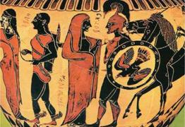

* **444-446**: **εσωτερική δέσμευση:** ούτε ο ίδιος του ο εαυτός δεν του επιτρέπει να κάνει πίσω γιατί θα είναι σα να προδίδει τη φύση του.
* Ο Έκτορας αγωνίζεται για την πατρίδα του, αλλά και για να διαφυλάξει την τιμή και τη δόξα του πατέρα και της γενιάς του.
* Θέλει να εξασφαλίσει την τιμή και την υστεροφημία του. Η τιμή και η δόξα της οικογένειας είναι αξίες που κληρονομεί η μια γενιά στην άλλη. Χρέος του Έκτορα είναι να διατηρήσει αυτές τις αξίες και να τις επαυξήσει για να τις κληροδοτήσει στις επόμενες γενιές. Αυτή την ευχή δίνει λίγο παρακάτω στο γιο του.
* Ο Έκτορας δεν αγωνίζεται για τη νίκη, αλλά για να εκπληρώσει το χρέος του, την τιμή και τη δόξα της γενιάς του. Αυτές οι αξίες είναι διαχρονικές (Θερμοπύλες, Μεσολόγγι).
* **447-449**: **προοικονομία-προσήμανση**. Ο Έκτορας προοικονομεί την πτώση της Τροίας. Παρόλο όμως που γνωρίζει το άσχημο τέλος δε σταματά να αγωνίζεται για το χρέος του. Δεν έχει άλλη επιλογή.
* **450-458**: αναφέρεται σε ό,τι αγαπημένο θα χάσει.
* Τα βάζει ιεραρχικά από το λιγότερο σημαντικό στο πιο σπουδαίο.

1. ο χαμός των Τρώων,

2. ο θάνατος του πατέρα, της μητέρας και των αδερφών του,

3. η σκλαβιά της Ανδρομάχης.

* Στην κορυφή της πυραμίδας τοποθετεί το μεγαλύτερο καημό του. Και η Ανδρομάχη στο λόγο της με αυτή τη σειρά αναφέρεται στα αγαπημένα της πρόσωπα.
* **459-465**: Η ατίμωση της γυναίκας του θα ήταν πρώτ’ απ’ όλα δική του ατίμωση.
* Η υστεροφημία και η τιμή του προσβάλλονται αν σκλαβωθεί η γυναίκα του.
* Ο Έκτορας εύχεται να τον βρει ο θάνατος πριν δει την ατίμωση της γυναίκας του. Το ίδιο είχε κάνει πριν και η Ανδρομάχη(410-411).

***466-481: ο Έκτορας με το γιο του***

* εδώ βλέπουμε τον Έκτορα στο ρόλο του πατέρα. Η σκηνή τώρα από συζυγική γίνεται οικογενειακή.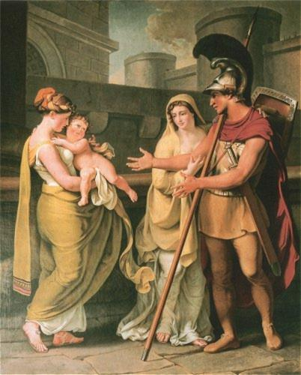
* Ο Έκτορας απλώνει τα χέρια του για να έρθει στην αγκαλιά του ο γιος του. Ο μικρός όμως Αστυάνακτας από φόβο κρύβεται και δε θέλει τον πατέρα του. Τον ξενίζει η πολεμική εμφάνισή του. Με τη γεμάτη παιδική αφέλεια αντίδρασή του πετυχαίνει αυτό που δεν κατάφερε λίγο πριν η Ανδρομάχη: να κάνει τον πολεμιστή για λίγο να ξεχάσει τη μάχη και να μας δείξει το ανθρώπινο και ευαίσθητο πρόσωπό του.
* Η σκηνή γίνεται ευχάριστη και χαριτωμένη. Τώρα οι δυο σύζυγοι ξεχνούν για λίγο την απελπισία και την απαισιοδοξία των προηγούμενων λόγων τους και χαμογελούν.
* Η αντίδραση του μωρού είναι μια **αντιπολεμική διαμαρτυρία.**
* **475-481**: **ευχή Έκτορα**: ένας λόγος γεμάτος αισιοδοξία και ελπίδα για το μέλλον.
* Εδώ παρατηρούμε μια αντίφαση: Λίγο πριν ο ίδιος ήρωας μιλούσε απαισιόδοξα και προοικονομούσε το χαμό της Τροίας και της οικογένειάς του. Τώρα μετά την αλλαγή της ατμόσφαιρας που έφερε η σκηνή με το γιο του τα λόγια του είναι γεμάτα αισιοδοξία. Βέβαια πριν ο Έκτορας μιλά σαν ήρωας-πολεμιστής, ενώ τώρα σαν πατέρας που οραματίζεται το ευτυχισμένο μέλλον του παιδιού του.
* ***Εύχεται στο γιο του:***
* να γίνει γενναίος πολεμιστής,
* να βασιλεύσει στην Τροία,
* να ξεπεράσει τον πατέρα του,
* να χαίρεται η μητέρα.
* Στα λόγια του όμως υπάρχει και πάλι **επική ειρωνεία**, αφού οι ακροατές γνωρίζουν ότι ο γιος του θα ριχτεί από τα τείχη της Τροίας, όταν οι Αχαιοί κυριεύσουν την πόλη.

***482-494: αποχαιρετισμός***

* ο Έκτορας δίνει το παιδί στη γυναίκα του (482-485) και έτσι, ο Όμηρος φέρνει πιο κοντά το ζευγάρι. Ο συνδετικός τους κρίκος είναι το παιδί τους. Τα συναισθήματα της Ανδρομάχης είναι μπερδεμένα (γελοκλαίοντας), από τη μια λυπάται για όσα προανέφερε στο λόγο της κι από την άλλη χαίρεται με όσα χαρούμενα είπε πριν λίγο ο Έκτορας στην ευχή του. Στην αρχή της συνάντησής τους η Ανδρομάχη πιάνει το χέρι του συζύγου της(405) και τώρα εκείνος την χαϊδεύει(485). Οι αντιδράσεις τους είναι σεμνές και συγκρατημένες και φανερώνουν το βάθος και την ποιότητα του δεσμού τους.
* **485-493:** **λόγος Έκτορα**:
* παρηγορεί την Ανδρομάχη και της λέει πως ο ίδιος δε θα πεθάνει πριν έρθει το γραφτό του.
* Αυτή η αντίληψη(487) για το *«ό,τι γράφει δε ξεγράφει»* υπάρχει και στις μέρες μας.
* ***Ο ρόλος της μοίρας***(488-489) ήταν πολύ σημαντικός για τη ζωή του ανθρώπου πάντα. Η άποψη του αυτή πως κανείς δεν ξεφεύγει από τη μοίρα του υπάρχει και σήμερα (μοιρολατρία).
* Στη συνέχεια (490-491) αναφέρεται ***στο ρόλο της γυναίκας της εποχής* ( πολιτιστικό στοιχείο**) που είναι ο αργαλειός.
* Τέλος (492-493) αναφέρεται ***στο ρόλο του άνδρα*** (**πολιτιστικό στοιχείο**) που είναι ρόλος πολεμιστή.
* Ο Έκτορας ξαναφορά την περικεφαλαία και ξαναγίνεται στρατιώτης.

**Ενότητα 3**

* 496: η Ανδρομάχη δεν μπορεί εύκολα να αποχωριστεί από τον άντρα της γι’ αυτό γυρίζει να τον δει και είναι δακρυσμένη.
* 500-502: οι γυναίκες θρηνούν ζωντανό τον Έκτορα. Πιστεύουν πως δε θα ξαναγυρίσει. Το φάσμα του θανάτου που κυριαρχεί σε όλη τη σκηνή τώρα βαραίνει ακόμα περισσότερο. Σε όλη τη σκηνή η συζήτηση γίνεται γύρω από το θάνατο του Έκτορα και στο τέλος ο πρόωρος θρήνος στο παλάτι κάνουν τον Έκτορα τραγικό πρόσωπο. Όμως ο Έκτορας δε γνωρίζει ότι θα πεθάνει. Μπορεί να το φοβάται, αλλά δεν το ξέρει σίγουρα. Αυτή τη γνώση του θανάτου του την έχει μόνο ο Αχιλλέας.
* Σε όλη τη σκηνή τα δάκρυα παίζουν μεγάλο ρόλο. Στην αρχή (406) εκφράζουν τη χαρά για την απρόσμενη συνάντηση, μετά τα μπερδεμένα συναισθήματα της Ανδρομάχης(484 γελοκλαιγοντας). Στο τέλος τα δάκρυα της εκφράζουν την πίκρα του αποχωρισμού(496).τώρα τα δάκρυα γίνονται θρήνος για το πρωτοπαλίκαρο της Τροίας. Έτσι ο ακροατής έχει την αίσθηση πως ο Έκτορας γυρίζει στη μάχη βαδίζοντας προς το θάνατο.
* 502: **προοικονομία** θανάτου Έκτορα.

**Ενότητα 4**

* πρόκειται για τον επίλογο της ραψωδίας. Ο Έκτορας παίρνει τον Πάρη και μαζί επιστρέφουν στη μάχη.
* 506-514: **ομηρική παρομοίωση**: παρομοιάζει τον Πάρη με άλογο που ανεμίζει τη χαίτη του και κάνει αισθητή την παρουσία του όταν ελευθερωθεί από τα δεσμά του. Έτσι παρουσιάζει ο Όμηρος τον Πάρη ελευθερωμένο από το θυμό και τον πόνο.
* Ξέρουμε πως δεν είναι τυχαίος ο ρόλος των παρομοιώσεων. Αντίθετα είναι πολύ αναλυτικές και καίριες γι’ αυτό που θέλουν να παρομοιάσουν.
* **πλατιά ομηρική παρομοίωση**:

Οι παρομοιώσεις στον Όμηρο έχουν λειτουργικό ρόλο. Είναι ένα από τα βασικά εκφραστικά μέσα της επικής ποίησης. Έτσι οι δυο παρομοιώσεις της σκηνής είναι οι εξής:

Α. 506-513

1. αναφορικό μέρος(506-511)
2. δεικτικό μέρος(512-514)
3. κοινός όρος: η εμφάνιση, η ορμή, η ταχύτητα, η περηφάνια, η ομορφιά και του αλόγου και του Πάρη.

Ο Πάρης τρέχει γρήγορα σαν αρσενικό άλογο που ελευθερώθηκε από τα δεσμά του και καμαρώνει για τη δύναμη και για την ομορφιά του. Ο Πάρης είναι θαυμάσιος μέσα στην πανοπλία του.

Β. 401

1. αναφορικό μέρος: όμοιον και εύμορφον αστέρα

2. δεικτικό μέρος:τον Εκτορίδη

3. κοινός όρος: ομορφιά.

Ο μικρός γιος του Έκτορα παρομοιάζεται με λαμπερό αστέρι. Τόσο μεγάλη

είναι η ομορφιά του.

* ***520-529: λόγος Έκτορα***
  + 521-525: τώρα πια έχει καλά λόγια να πει για τον Πάρη. Τώρα που τον βλέπει έτοιμο να ορμήσει στη μάχη, του μιλά φιλικά και αναγνωρίζει τη γενναιότητα του. Πιο πριν τον είχε κατηγορήσει για δειλία, τώρα όμως τον επαινεί. Ωστόσο του θυμίζει την ευθύνη που έχει γι’ αυτόν τον πόλεμο και τον κατηγορεί για την οκνηρία(τεμπελιά) του.
  + 526-529: λόγια γεμάτα ελπίδα. Εδώ έχουμε **επική ειρωνεία**. Ο Έκτορας δε γνωρίζει τη μοίρα του, δεν ξέρει τον κοντινό του θάνατο, πιστεύει πως μπορεί να καταστραφεί η Τροία, αλλά η ελπίδα πεθαίνει πάντα τελευταία. Έτσι ελπίζει σε νίκη και στη δόξα του γιου του. Εμείς όμως γνωρίζουμε την αλήθεια, γι’ αυτό βλέπουμε πόσο τραγικό πρόσωπο είναι ο Έκτορας.

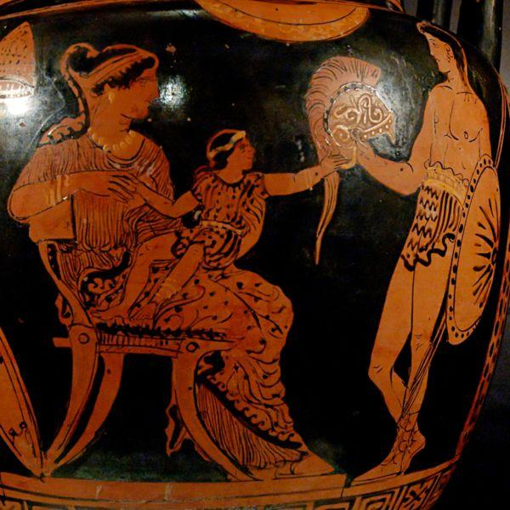

**ΣΤΟΙΧΕΙΑ ΤΕΧΝΙΚΗΣ**

**Α. ΧΑΡΑΚΤΗΡΙΣΜΟΙ**

**Ανδρομάχη:**

Πιστή και αφοσιωμένη σύζυγος. Αγαπά υπερβολικά τον άντρα της και τρέχει να τον συναντήσει. Αν και δεν είναι ιδιαίτερα εκδηλωτική ( του πιάνει το χέρι), ωστόσο φαίνεται η ποιότητα και το βάθος του δεσμού της με τον Έκτορα (διακριτικά τρυφερή, συγκρατημένη). Είναι συναισθηματική και η υπερβολική αγάπη της την κάνει εφευρετική, αφού φτάνει να επινοήσει ως και αμυντικό πολεμικό σχέδιο για να τον κρατήσει κοντά της. Επίσης είναι τρυφερή και στοργική μητέρα, αφού νοιάζεται όχι μόνο για να μην χάσει τον άνδρα της ή χαθεί η ίδια, αλλά κυρίως για το μέλλον του παιδιού της.

Τα συναισθήματα της Ανδρομάχης που διαφαίνονται στην ενότητα είναι: ταραχή και αγωνία (μέχρι να συναντήσει τον Έκτορα), ανακούφιση και χαρά (μόλις τον βλέπει), τρυφερότητα, αγάπη, αλλά και πόνος, θλίψη και φόβος (για τον πιθανό χαμό του), ένα μπερδεμένο συναίσθημα χαρμολύπης (γελοκλαίγοντας) καθώς τον αποχαιρετά.

**Έκτορας:**

Είναι λογικό και ψύχραιμος, όπως ταιριάζει σε έναν πολεμιστή. Είναι ήρεμος και γεμάτος κατανόηση για τη γυναίκα του, αλλά μένει σταθερός, πιστός στο χρέος του και αφοσιωμένος στην πατρίδα. Η κοινωνική του θέση ως γόνος βασιλικής οικογένειας δεν του επιτρέπει να δειλιάσει. Αλλά κυρίως δεσμεύεται γιατί ο ίδιος νιώθει το χρέος και διακατέχεται από το ηρωικό ιδεώδες. Αν και προβλέπει την πτώση της Τροίας δεν σταματά να μάχεται. Αγαπά τη γυναίκα του και νοιάζεται για την τύχη της. Τον πονά μάλιστα αν τη δει σκλάβα. Φαίνεται στοργικός και τρυφερός πατέρας. Φιλοσοφεί και παρόλο που ξέρει τις δυσκολίες δεν τα παρατά και δε σταματά να ελπίζει. Ακόμα και στο δειλό αδερφό του φέρεται με κατανόηση.

**Β. ΑΦΗΓΗΜΑΤΙΚΕΣ ΤΕΧΝΙΚΕΣ**

* άστοχα ερωτήματα: 377-389
* προοικονομίες: 408-410, 431-432, 448-449, 454-455, 502
* επικές ειρωνείες: 475-481, 526-529
* επιβράδυνση: η καθυστέρηση της συνάντησης και τα άστοχα ερωτήματα, η εξιστόρηση του παρελθόντος της Ανδρομάχης.
* τυπικά επίθετα: λοφοσείστης, λευκόχερη κ.α.
* ομηρικές παρομοιώσεις: 401, 506-514
* αναχρονισμός: στ. 418: «τον έκαυσε κι εσήκωσέ του μνήμα»

**Γ. ΠΟΛΙΤΙΣΤΙΚΑ ΣΤΟΙΧΕΙΑ:**

* Υπηρέτριες- δούλες- οικονόμοι: 375, 376,381
* Τροφός- παραμάνα: 389, 399-400, 467,
* Άρματα, όπλα, περικεφαλαία: 468-470, 472-473
* Γυναίκες- λάφυρα: 425-428, 454-456,
* Ρόλος γυναίκας: 490-492
* Ρόλος άνδρα: 492-493

**Δ. ΙΔΕΟΛΟΓΙΚΑ ΣΤΟΙΧΕΙΑ:**

* Πολεμική ανδρεία, ηρωικό ιδεώδες,
* φήμη, υστεροφημία,
* κοινή γνώμη,
* «αιδώς»,
* μοίρα (στ. 487-489:«δενθα με στείλει άνθρωπος η ώρα μου πριν φθάσει/ και άνθρωπος άμα γεννηθεί, είτε γενναίος είναι/ είτε δειλός, δεν δύναται τη μοίρα ν’ αποφύγει.» **)**
* ρόλος θεών.

**ΓΕΝΙΚΑ ΓΙΑ ΤΗ Ζ ΡΑΨΩΔΙΑ ΚΑΙ ΤΗ ΣΚΗΝΗ ΤΟΥ ΕΚΤΟΡΑ ΣΤΗΝ ΤΡΟΙΑ**

1. Σύγκριση των δυο λόγων (406-465)Ανδρομάχης- Έκτορα:

* Οι δυο λόγοι αντιπροσωπεύουν δυο διαφορετικούς κόσμους, τον κόσμο της γυναίκας και τον κόσμο του άντρα- πολεμιστή.
* Ο κάθε κόσμος είναι καθορισμένος από την ανατροφή τους, από τον περίγυρο, από την κοινωνία.
* Κόσμος της γυναίκας είναι ο άντρας της και το παιδί της και χρέος της να τους φροντίζει, να μένει στο σπίτι με τον αργαλειό της.
* Κόσμος του άντρα είναι η πατρίδα του και χρέος του να την υπερασπίζεται στην πρώτη γραμμή, να νικά και να κερδίζει τιμή και δόξα.
* Κοινό στους δυο λόγους είναι ότι και οι δυο νοιάζονται υπερβολικά ο ένας για τον άλλο και τη μοίρα του. Η Ανδρομάχη αναφέρει πρώτα το θάνατο των γονιών και των αδερφών της για να καταλήξει στο φόβο της για το θάνατο του Έκτορα. Έτσι και ο Έκτορας φοβάται για τους Τρώες, ην οικογένεια του και καταλήγει στο μεγαλύτερο φόβο του την ατίμωση του από την υποδούλωση της γυναίκας του.

1. Η σκηνή της συνάντησης Έκτορα- Ανδρομάχης δείχνει τις ανθρώπινες πλευρές των ηρώων και φανερώνουν **τον ανθρωπισμό του Όμήρου**. Έχουμε εδώ μια παύση του πολεμικού σκηνικού και μια σκηνή ανθρωπιάς, ένα διάλειμμα ανάμεσα σε πολεμικές σκηνές.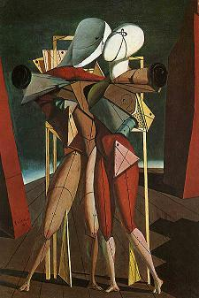
2. **έχει αντιπολεμικό χαρακτήρα**. Η σκηνή ιδίως του Έκτορα με τη γυναίκα του και το μικρό του γιο είναι ένα αντιπολεμικό μήνυμα.